В 2014 году в КИМах по математике  принципиальных изменений нет.  Будь внимателен!!!  1. Добавлено задание базового уровня сложности (код 2.1.12 по КЭС, код 6.1. по КТ) с кратким ответом, проверяющее практические навыки применения  математики в повседневной жизни.  2. Изменён порядок заданий в экзаменационной работе (задание по теории вероятностей перенесено на позицию 6, задания по геометрии перенесены на  позиции 5, 8, 10, 13).  3. Без изменения сложности расширена тематика заданий С1, С3, С5, С6.  4. Без изменения сложности расширена тематика задания С4 – в этом задании может присутствовать пункт на доказательство геометрического факта.  5. Изменено содержание 1 и 2 частей экзаменационной работы: работа состоит из двух частей, которые различаются по содержанию, сложности и числу заданий. Определяющим признаком каждой части работы является форма заданий:  – часть 1 содержит 10 заданий (задания В1–В10) с кратким ответом базового уровня сложности;  – часть 2 содержит пять заданий (задания В11–В15) с кратким ответом и шесть заданий (задания С1–С6) с развёрнутым ответом повышенного и высокого уровней сложности. | Задания В1–В10 предназначены для определения математических компетентностей выпускников на базовом уровне.  Задание с кратким ответом считается выполненным, если верный ответ зафиксирован в бланке ответов №1 в той форме, которая предусмотрена инструкцией по выполнению задания. Ответом на задания В1–В15 является целое число или конечная десятичная дробь.  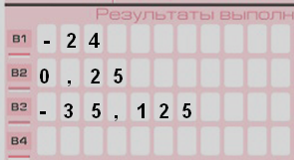  Задания С1–С6 с развёрнутым ответом (С1-С4 повышенного и С5-С6 высокого уровня сложности), предназначены для более точной дифференциации абитуриентов вузов.  При выполнении заданий с развёрнутым ответом в бланке ответов № 2 должно быть записано полное обоснованное решение и ответ для каждой задачи.  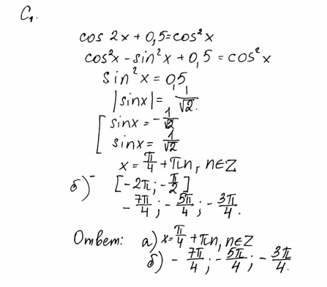 | Содержание экзаменационной работы дает возможность достаточно полно проверить комплекс умений по предмету:  • умение использовать приобретённые знания и умения в практической деятельности и повседневной жизни (В1, В2, В3, В4, В12);  Одна таблетка лекарства весит 70 мг и содержит 4% активного вещества. Ребёнку в возрасте до 6 месяцев врач прописывает 1,05 мг активного вещества на каждый килограмм веса в сутки. Сколько таблеток этого лекарства следует дать ребёнку в возрасте пяти месяцев и весом 8 кг в течение суток?  • умение выполнять  Найдите значение выражения log₂240-log₂375.  log  2  240  −  log  2  3,75  .  вычисления и  преобразования (В11);  • уметь решать уравнения и неравенства (В7, С1, С3, С5);  Найдите корень уравнения 6^{-6+х}=36.  • уметь выполнять  На рисунке изображён график у=f'(x) производной функции f(x), определённой на интервале (-2;9). В какой точке отрезка [2;8] функция f(x) принимает наименьшее значение?  действия с функциями  (В9, В15);  • уметь выполнять  действия с геометрическими  фигурами, координатами и  векторами (В5, В8, В10, В13,  С2, С4);  В треугольнике АВС АС=ВС, АВ=20, высота АН равна 8. Найдите синус угла ВАС.  • уметь строить и исследовать математические модели (В6,В14, С6).  Байдарка в 10:00 вышла из пункта А в пункт В, расположенный в 15 км от А. Пробыв в пункте В 1 час 20 минут, байдарка отправилась назад и вернулась в пункт А в 16:00 того же дня. Определите (в км/ч) собственную скорость байдарки, если известно, что скорость течения реки равна 2 км/ч.
Продолжительность ЕГЭ  по математике  3 часа 55 минут (235 минут)  Необходимые справочные материалы выдаются вместе с текстом экзаменационной работы. При выполнении заданий разрешается пользоваться линейкой.  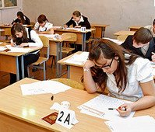  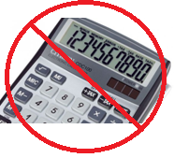  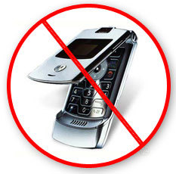  ВНИМАНИЕ! Запрещается иметь при себе и (или) использовать во время проведения ЕГЭ мобильные телефоны, иные средства связи и справочную литературу (шпаргалки) | Система оценивания заданий варианта контрольных измерительных материалов  Правильное решение каждого из заданий В1–В15 оценивается 1 баллом.  Задание считается выполненным верно, если экзаменуемый дал правильный ответ в виде целого числа или конечной десятичной дроби.  Решения заданий с развёрнутым ответом оцениваются от 0 до 4 баллов.  Полное правильное решение каждого из заданий С1 и С2 оценивается 2 баллами, каждого из заданий С3 и С4 – 3 баллами, каждого из заданий С5 и С6 – 4 баллами. Проверка заданий С1–С6 проводится экспертами.  Максимальный первичный балл за всю работу– 33. Первичные баллы переводятся в итоговые по 100-балльной шкале и фиксируются в свидетельстве о результатах ЕГЭ. В свидетельство выставляются результаты ЕГЭ по математике при условии, если выпускник набрал количество итоговых баллов не ниже минимального.  В 2014 году проходной балл по математике 24.  Полезные сайты  http://fipi.ru/ - демоверсии и т.д.  http://ege.edu.ru/ - официальный портал ЕГЭ  http://lexlarin.net/ - материалы для подготовки  http://mathege.ru/ - открытый банк заданий  http://100ege.ru/ - видеоуроки  http://4ege.ru – разбор заданий  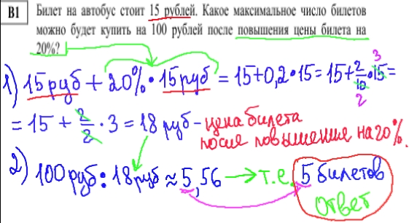 | 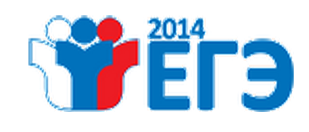  Муниципальное бюджетное общеобразовательное учреждение – средняя общеобразовательная школа № 2  МО город Армавир  ЕДИНЫЙ ГОСУДАРСТВЕННЫЙ ЭКЗАМЕН ПО МАТЕМАТИКЕ  2014  

